SILUETY MĚST

- 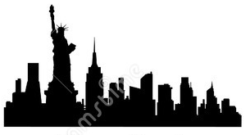
- 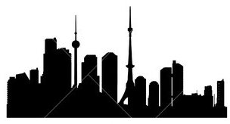
- 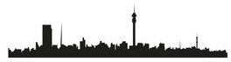
- 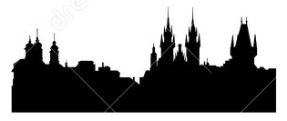
- 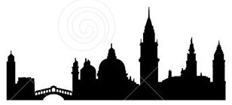
- 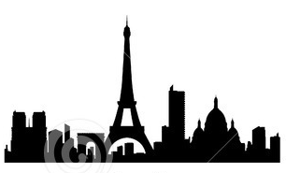
- 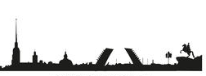
- 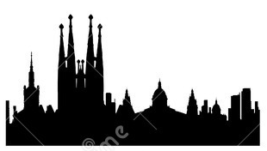
- 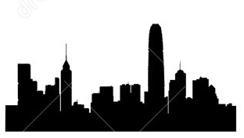
- 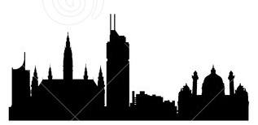
- 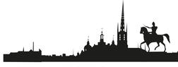
- 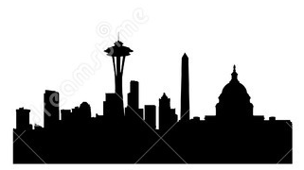
- 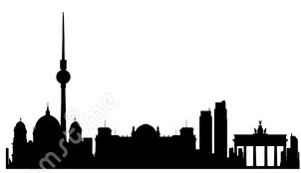
- 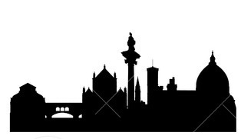
- 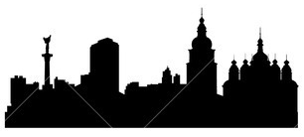
- 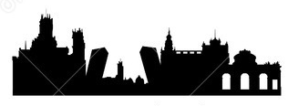
- 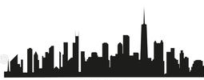
- 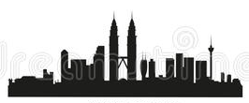
- 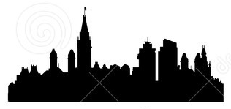
- 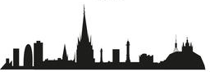
- 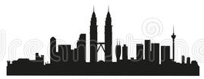
Ahoj,
jistě rádi cestujete a jistě by nebyl problém podle fotografií mnohá z nich poznat, ale potřebuji šetřit barevnými náplněmi a tak z těch krásných měst Vám posílám jen černé siluety čehosi, co Vám známá města snad připomenou.
No a jsme u kořene věci. Níže Vám nabízím názvy měst, které správně přiřaďte k výše publikovaným obrázkům. Jen pozor, názvů měst je o něco více než obrázků … hmmm, že by chyba? Ne, jen úmysl. Z toho plyne, že mezi názvy jsou i města, která zde nemají svou siluetu.
A jaká jsou pravidla? Dnes nehrajeme tolik načas jako na správnost odpovědí. Za každé správně pojmenované město, získáváte bod. Vyhrává ten z Vás, kdo získá nejvíce bodů. V případě rovnosti bodů pak rozhodne, v jakém pořadí Vaše odpovědi došly, tzn. rychlejší vyhrává.
Níže jsem pro Vás připravil tabulku a pošlete mi ji vyplňenou.

město | Číslo obrázku | město | Číslo obrázku
Berlín |  | Moskva
Amstrdam |  | New York
Astana |  | Paříž
Bangkok |  | Peking
Barcelona |  | Petrohrad
Benátky |  | Pchjongjang
Dubaj |  | Praha
Florencie |  | Řím
Hongkong |  | Shangai
Chicago |  | Stockholm
Johannesburg |  | Sydney
Kuala Lumpur |  | Tokyo
Kyjev |  | Toronto
Lisabon |  | Varšava
Londýn |  | Vídeň
Madrid |  | Woshington

… tak dotoho, Karel

